Главная Новости Документы Сценарии Мелодии Софт Авторы Контакт Копилка
Баннерообмен
Главная\Документы\Сценарии школьных праздников

При использовании материалов этого сайта - АКТИВНАЯ ССЫЛКА и размещение баннера -ОБЯЗАТЕЛЬНО!!!

Смешное сочинение: «Как я провел лето!»

Практически полностью первый месяц лета, который у нас именуется июнем, я занимался важной работой - досдавал "хвосты" и хвостики" - по алгебре и геометрии, физике и химии. Но... мои попытки не увенчались успехом! Противные учителя решили уйти в отпуск. В итоге я получил пересдачу в конце августа.
Предки, очень разгневанные такой ситуацией, улетели в Италию без меня. Вместе с ними, в качестве немого упрека для меня была увезена на курорт моя отличница- сестра. Я же, отправился в ссылку. В Шушенское. Нет, еще дальше - в глушь! В деревню! К деду!

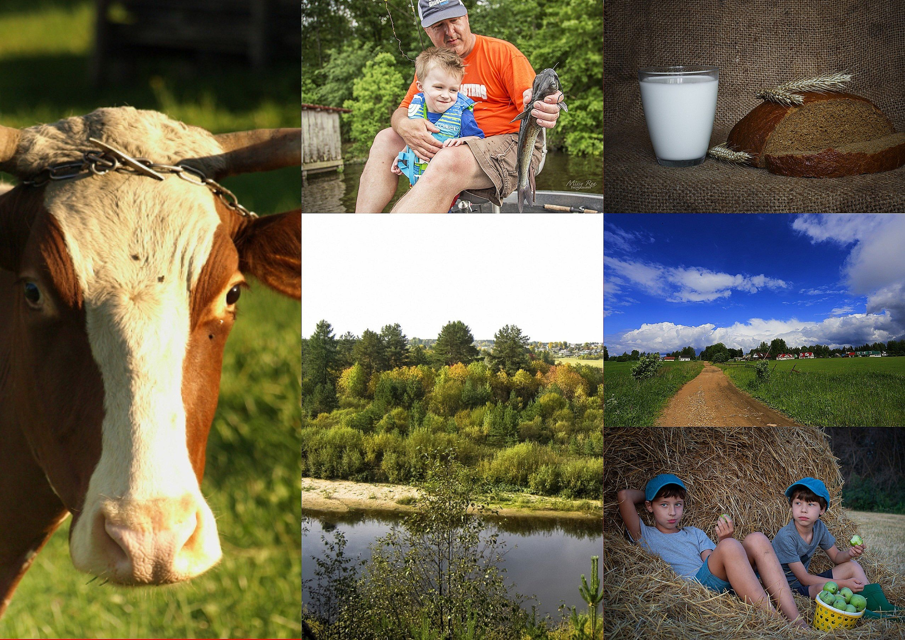

Сказав, что это была ссылка - я покривил душой! На самом деле это оказалось страшной каторгой! Дед, мой родной дед, выступал в качестве злобного надзирателя и творил немыслимые ужасы! Заставлял просыпаться утром тогда, когда еще заспанные петухи не раскрыли свои глаза, заставлял, используя технологии прошлого века - носить воду. Ведрами! Вы представляете? Именно ведрами носить воду!!! Но на этом, его изощренные мучения не заканчивались. Он обливал меня ледяной водой. Той самой водой, которую с таким трудом принес! Это были муки!
От страха за свое здоровье, меня скрутило. Вернее, не всего меня, а только мой живот. И я был вынужден находиться полдня в странном маленьком домике,

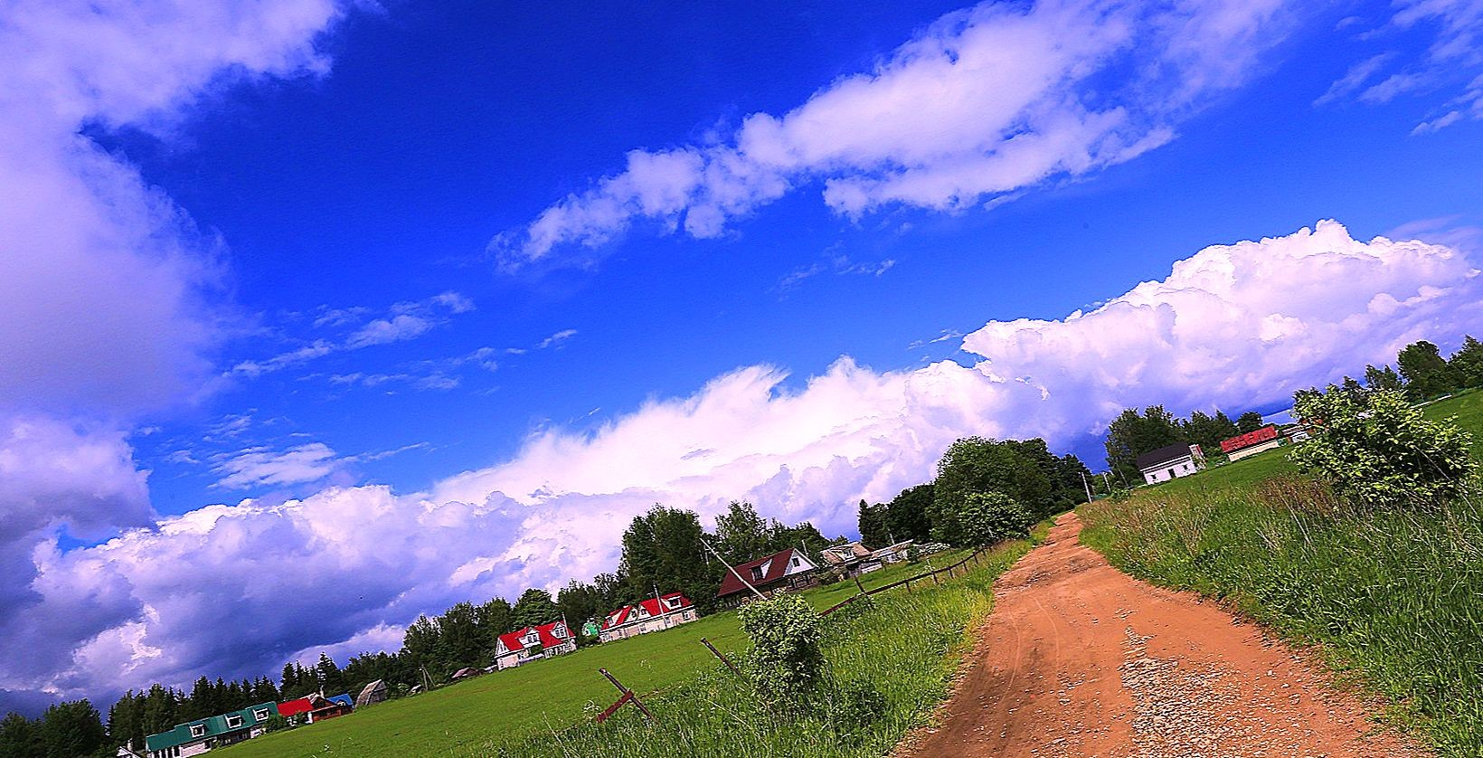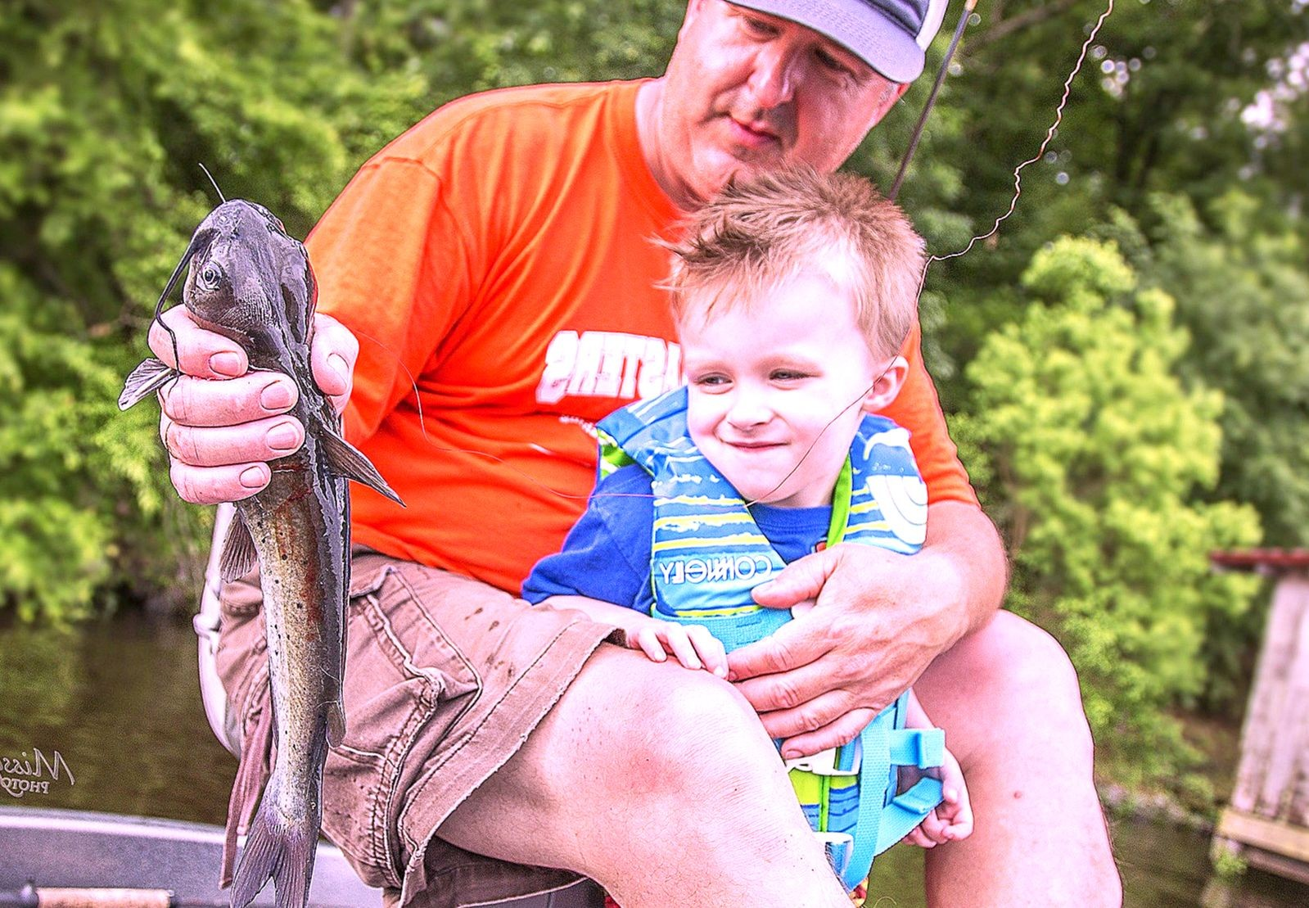который обособленно стоял в огороде. Скорее всего, этот домик использовался в качестве пыточной, так как запах в этом домике был невыносимый!

Но это было только начало... Утро следующего дня началось со странного занятия, которое дед назвал рыбалкой. Суть его заключалась в доставании рыбы из реки с небольшого мостика. Вместе с нами, рядом на мостике сидел и наш сосед - дядя Вася. Он уже наловил больше половины ведра рыбы. Я не мог допустить, чтобы такой кадр не остался не запечатлённым в фотографии. Пока я выбирал нужные ракурсы и экспозиции на своем IPhone, оступился и цепляясь за спасение всем чем можно - упал в реку. Соответственно, ведро с уловом полетело со мной в реку. Меня спасли. Но и вся рыба также спаслась. Дядя Вася слегка огорченный данным событием, сказал, что засунет мне мой фотоаппарат в то место, о котором приличные люди не упоминают. А для того, чтобы уверенность его решительных действий укрепилась во мне, он запустил в меня ведром, которое медленно, но уверенно сокращало расстояние между нами. От ведра удалось уйти...за счет быстрых ног. Но следом за мной, к нам домой прилетел и сам дядя Вася, требуя сатисфакции за потерянную рыбу. В первоначальной версии требований - он был согласен только на ухо. На мое ухо. Даже и не предполагаю, зачем ему сдалось мое ухо!?! После длительных переговоров с моим переговорщиком-бабушкой, удалось обменять мое ухо на 40 пирожков. 30 с картошкой и 10 с мясом. Только после этого, удовлетворенный дядя Вася победоносно ушел! И тут я понял: "Я чего-то все-таки стою! Пусть даже и 40 пирожков!"

Спустя несколько дней, мне довелось получить поражение. Поражение от соседских мальчишек. Они пытались не признать свое поражение в конкурсе плевков в длину.

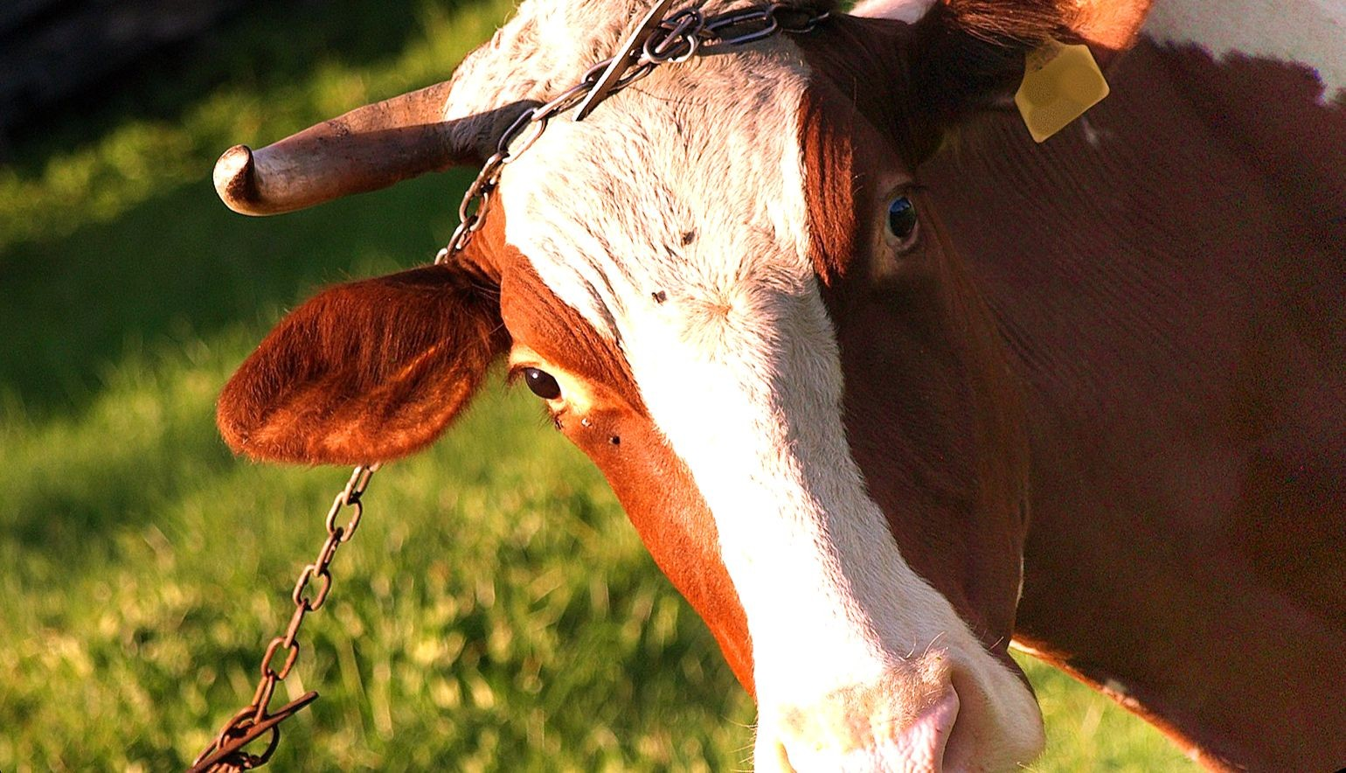Но досталось мне. Причем сильно пострадали исцарапанные коленки и руки. Я то думал, что бабушка сейчас измажет современными мазями и пластырями. Но, меня лечили какими-то растениями, растущими прямо при дороге. И что удивительно - все зажило гораздо быстрее, чем после мазей.
Когда последствия моей войны с местными зажили - я вновь почувствовал себя Джонни Деппом и решил покорить женский пол на тутошней дискотеке. Женский пол в деревне, оказался достаточно крупным и в итоге, я оказался самым маленьким и все девчонки были на голову выше меня. Естественно, танцевать со мной так никто и не решился. Ну...нет так и нет. И я решил сразить сельский люд своим танцем хип-хоп. Я настолько разошелся, что все остальные перестали танцевать и только лишь и делали, что глазели на меня. Я вошел в раж! Но тут, кто-то вызвал местную фельдшерицу и участкового. Все решили, что я не танцую, а бьюсь в конвульсиях. Тетя Глаша фельдшерица, даже дала мне понюхать нашатыря. После которого у меня перед глазами пошли круги - мощный этот нашатырь, однако!

Дед с бабкой, мягко говоря, не оценили моих геройских подвигов на дискотеке. И дед, как главный мучитель, отдал приказ завтра, ровно в 5 утра - заняться дойкой коровы. Чтобы сил на геройские поступки меньше оставалось!

Несмотря на раннее время, проснулся я легко и быстро. День обещал быть просто замечательным. Корова оказалась замечательным животным с большими круглыми глазами. Мы даже успели понравиться друг-другу. Потом подошла бабушка и сказала, что пора начинать дойку. Сказала, чтобы я подошёл к хвосту. "Неожиданно удобно и практично" - подумалось мне. Далее, естественным шагом я дернул корову за хвост. На всякий случай дернул посильнее, если там вдруг что-то заржавело.
После рывка за "рычаг", я рассчитывал, что сейчас и польется то самое молоко, за которым мы и пришли.

Видимо молока было очень много. Так как следующие несколько минут никак не задержались у меня в памяти. Пришел в себя я уже дальнем углу сарая. Надо мной склонилась бабушка и очень трепетно уговаривала деда не водить меня в конюшню. Так как конюшня гораздо суровей коровника. А родители не простят им своего любимого сына! Глядя на меня, дед согласился, что пускать в конюшню меня точно не стоит. После небольшого совета "старейшин" меня отправили в поле. Рвать сорняки.

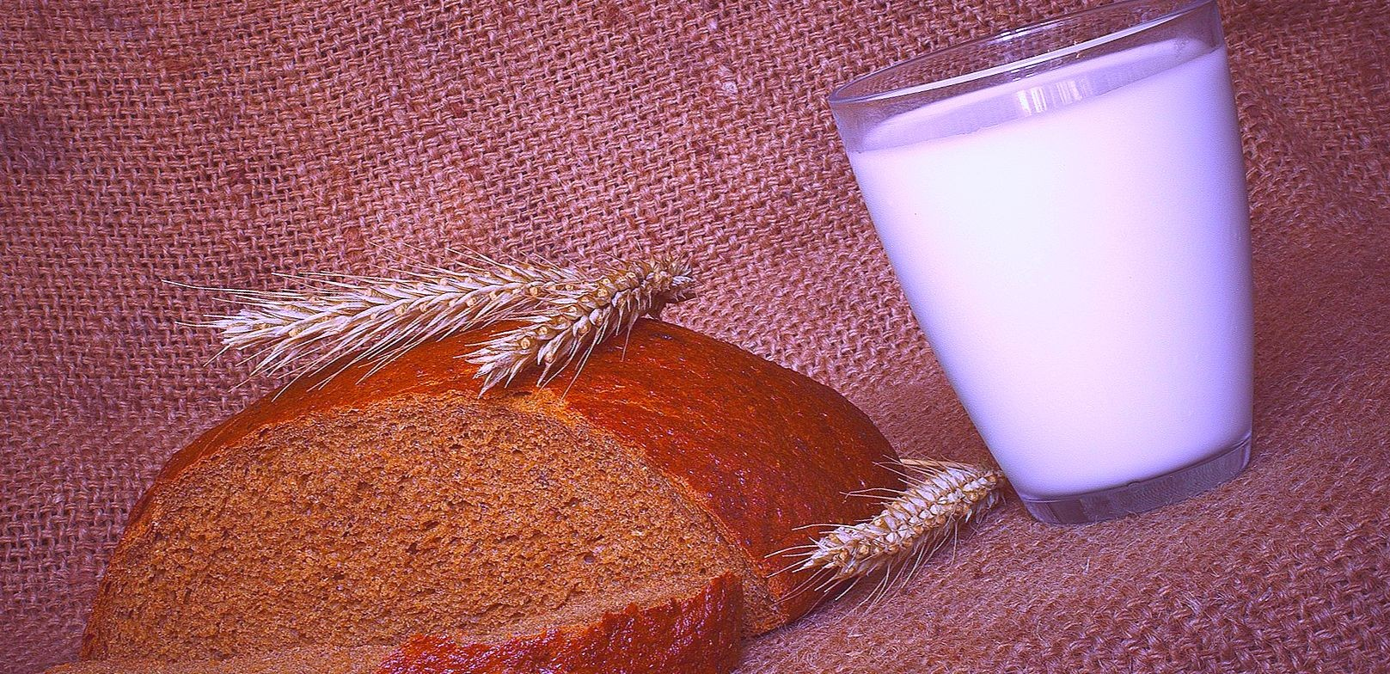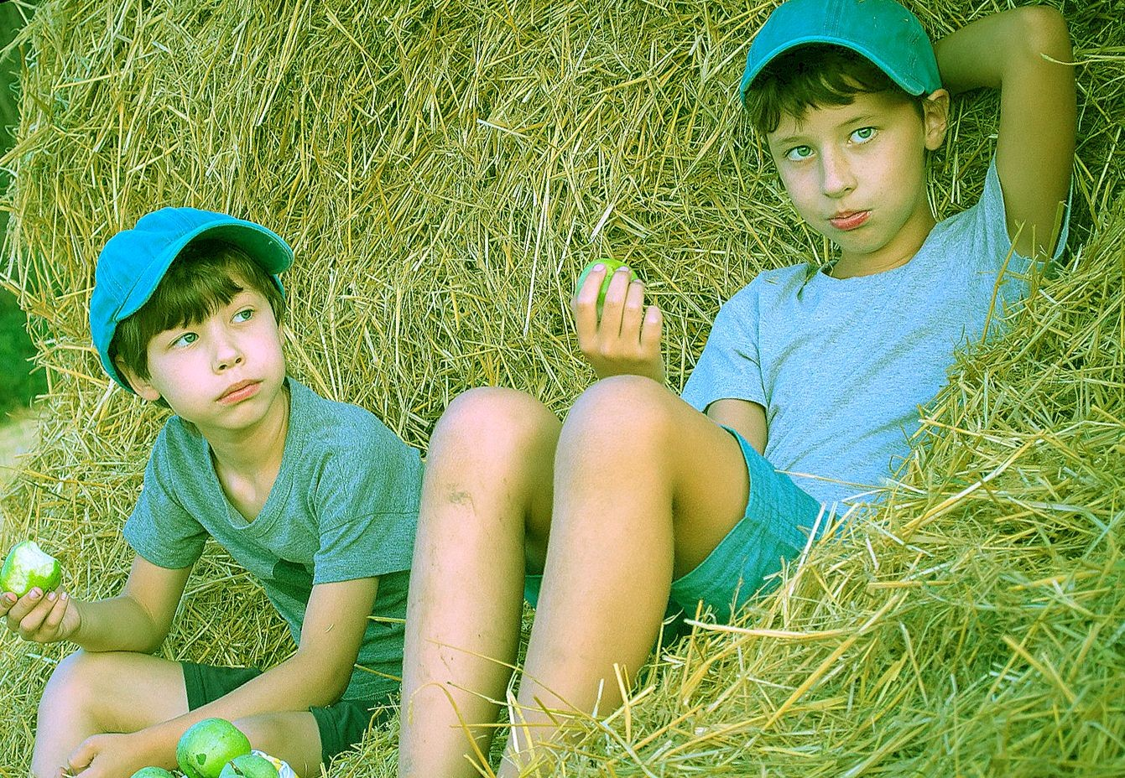

После этого происшествия, меня не подпускали к серьезным делам. Из-за навалившейся скуки, я решил нарвать вишен на компот. Но кто же знал, что ветки на старом дереве - хрупкие. Итогом было мое падение на землю и ведро с вишнями на моей голове. Сосед дядя Вася, еще памятуя мою провинность на рыбалке, порадовался, что хотя бы одно ведро догнало мою голову. Но я не стал обращать внимания на соседа. Жаль только фирменную футболку, которая так и не отстиралась от вишен.

После данного падения пришло осознание того, что миссия "Село" - выполнена. Настало время ехать домой.

Оставшийся летний месяц, по настойчивой просьбе родителей, подкрепленной жестким отцовским ремнем, я занимался подготовкой к пересдаче проваленных экзаменов. Сестра, выполняя отвлекающую роль, весь месяц тарахтела о пляжах Италии, пенных вечеринках и других благах цивилизации, которых я был лишен, находясь на каторге.

Как я сдал экзамены - не помню. Но, скорее всего, если меня пустили в сентябре в школу, то наверное, пересдача прошла нормально.

Вот так быстро и безрадостно пролетели летние каникулы, а вместе с ними и лето. И снова, с наступлением осени, приходится писать это сочинение. Я пишу, а у самого возникает только один вопрос: "Ну и зачем училке знать, как прошло мое лето?"

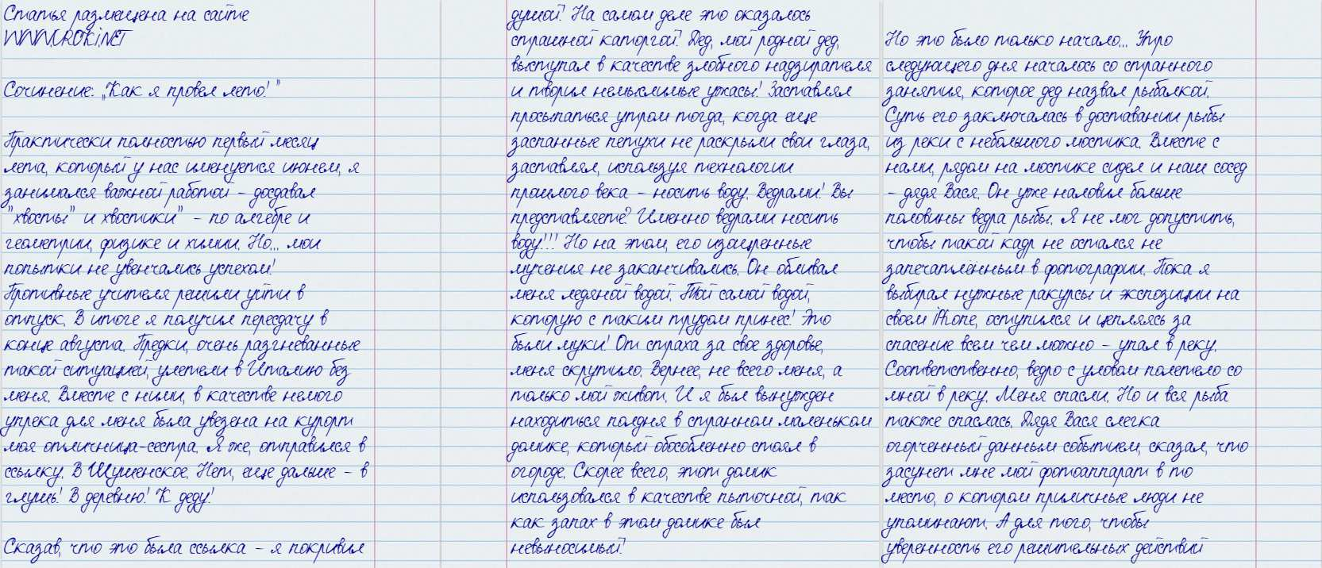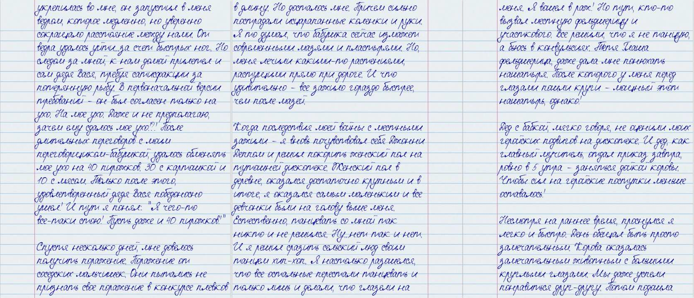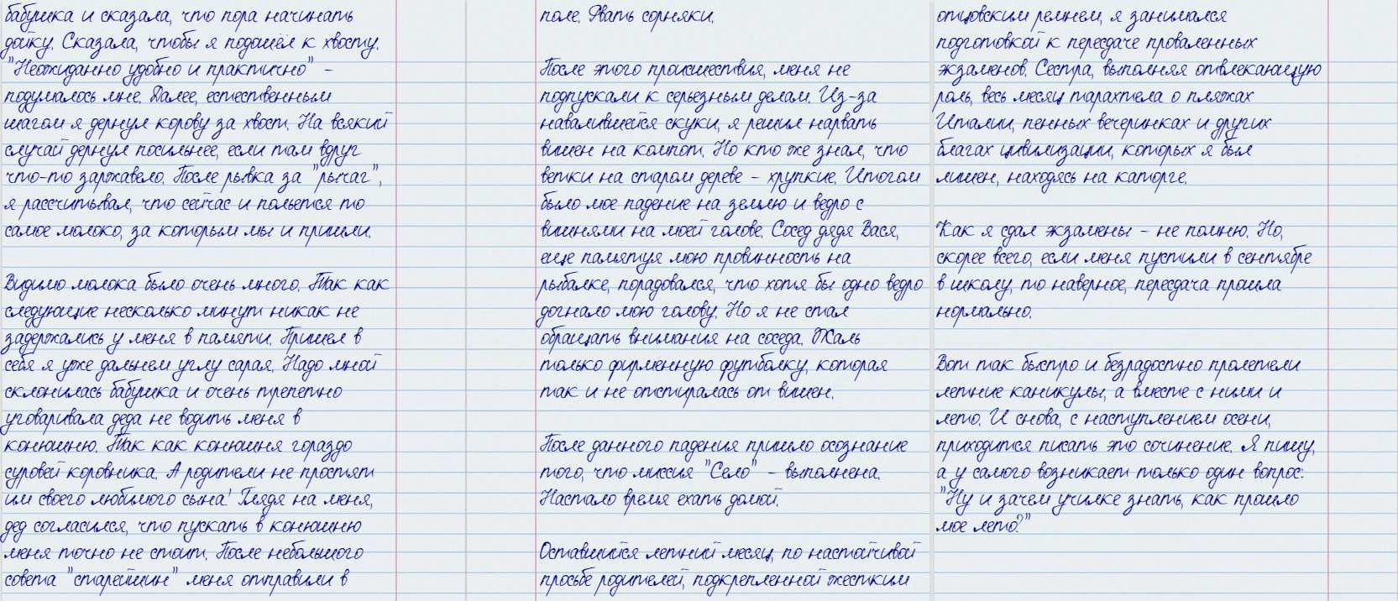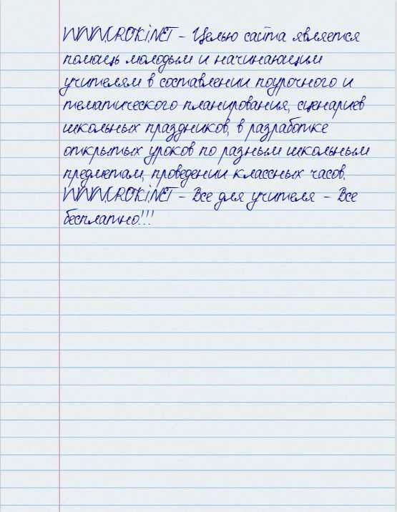

Скачать эту статью в рукописном виде:

Читать ещё статьи по теме:
- Урок – сочинение эссе (на основе исходного текста)
- Сочинение-описание картины Нестерова "Видение отроку Варфоломею"
- Урок развития речи в 7 классе
- Развитие творческой деятельности учащихся на уроках литературы
- Юмористический сценарий "Урок литературы"

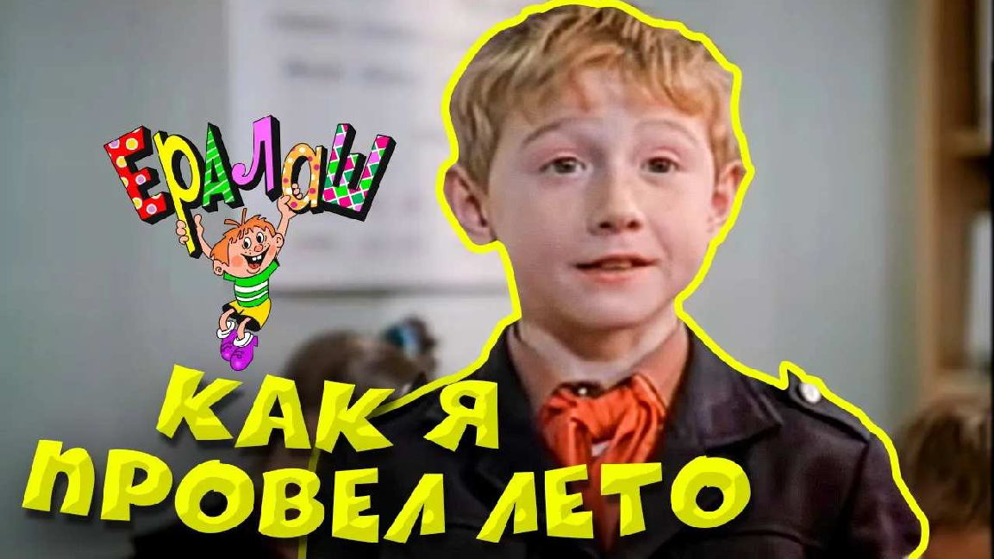

Слова ассоциации (тезаурус) к статье:
село, корова, бабушка, огород, молоко, дедушка, тема, писать, фантазия, учеба.

Смотреть видео к статье:

"
лето
провёл
№78 "Как я
Ералаш
Copy link

Watch on

Опубликовано 08.10.2022

Некоторые файлы (разработки уроков, сценарии, поурочные планы) и информация, находящиеся на данном сайте, были найдены в сети ИНТЕРНЕТ, как свободно распространяемые, присланы пользователями сайта или найдены в альтернативных источниках, также использованы собственные материалы. Автор сайта не претендует на авторство ВСЕХ материалов. Если Вы являетесь правообладателем сценария, разработки урока, классного часа или другой информации, и условия на которых она представлена на данном ресурсе, не соответствуют действительности, просьба немедленно
сообщить с целью устранения правонарушения по адресу : . Карта сайта - www.uroki.net При использовании материалов сайта - размещение баннера и активной ссылки
-ОБЯЗАТЕЛЬНО!!!

